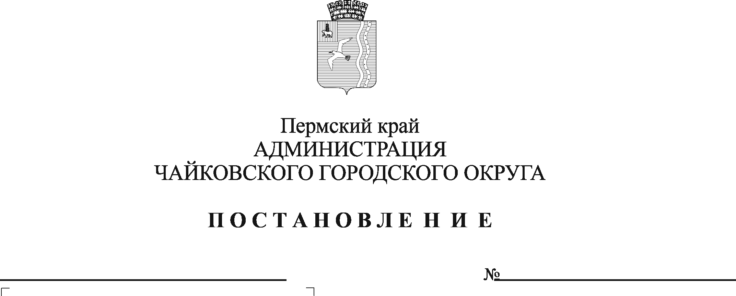
О представлении уведомления о наличии цифровых финансовых активов, цифровых прав, включающих одновременно цифровые финансовые активы и иные цифровые права, утилитарных цифровых прав, цифровой валюты
310
05.04.2021

На основании Федеральных законов от 25 декабря 2008 г. № 273-ФЗ «О противодействии коррупции», от 31 июля 2020 г. № 259-ФЗ «О цифровых финансовых активах, цифровой валюте и о внесении изменений в отдельные законодательные акты Российской Федерации», Указа Президента Российской Федерации от 10 декабря 2020 г. № 778 «О мерах по реализации отдельных положений Федерального закона «О цифровых финансовых активах, цифровой валюте и о внесении изменений в отдельные законодательные акты Российской Федерации», Устава Чайковского городского округа
ПОСТАНОВЛЯЮ:
1. Установить, что со дня вступления в силу настоящего постановления по 30 июня 2021 г. включительно лица, поступающие на должность руководителя муниципального учреждения Чайковского городского округа, вместе со сведениями, представляемыми по форме справки, утвержденной Указом Президента Российской Федерации от 23 июня 2014 г. № 460 «Об утверждении формы справки о доходах, расходах, об имуществе и обязательствах имущественного характера и внесении изменений в некоторые акты Президента Российской Федерации», представляют уведомление о принадлежащих им, их супругам и несовершеннолетним детям цифровых финансовых активах, цифровых правах, включающих одновременно цифровые финансовые активы и иные цифровые права, утилитарных цифровых правах и цифровой валюте (при их наличии) (далее - Уведомление).
2. Уведомление представляется по форме согласно Указу Президента Российской Федерации от 10 декабря 2020 г. № 778 «О мерах по реализации отдельных положений Федерального закона «О цифровых финансовых активах, цифровой валюте и о внесении изменений в отдельные законодательные акты Российской Федерации».
3. Уведомление представляется по состоянию на первое число месяца, предшествующего месяцу подачи документов для замещения соответствующей должности.
4. Уведомление предоставляется в соответствии с порядком установленным постановлением администрации Чайковского городского округа от 11 июля 2019 г. № 1241 «Об утверждении Положения о представлении лицом, поступающим на работу на должность руководителя муниципального учреждения Чайковского городского округа, а также руководителем муниципального учреждения Чайковского городского округа сведений о своих доходах, об имуществе и обязательствах имущественного характера, а также сведений о доходах, об имуществе и обязательствах имущественного характера своих супруги (супруга) и несовершеннолетних детей».
5. Опубликовать постановление в муниципальной газете «Огни Камы» и разместить на официальном сайте администрации Чайковского городского округа.
6. Постановление вступает в силу после его официального опубликования.
7. Контроль за исполнением постановления возложить на первого заместителя главы администрации Чайковского городского округа, руководителя аппарата.

Глава городского округа –

глава администрации

Чайковского городского округа Ю.Г.Востриков

